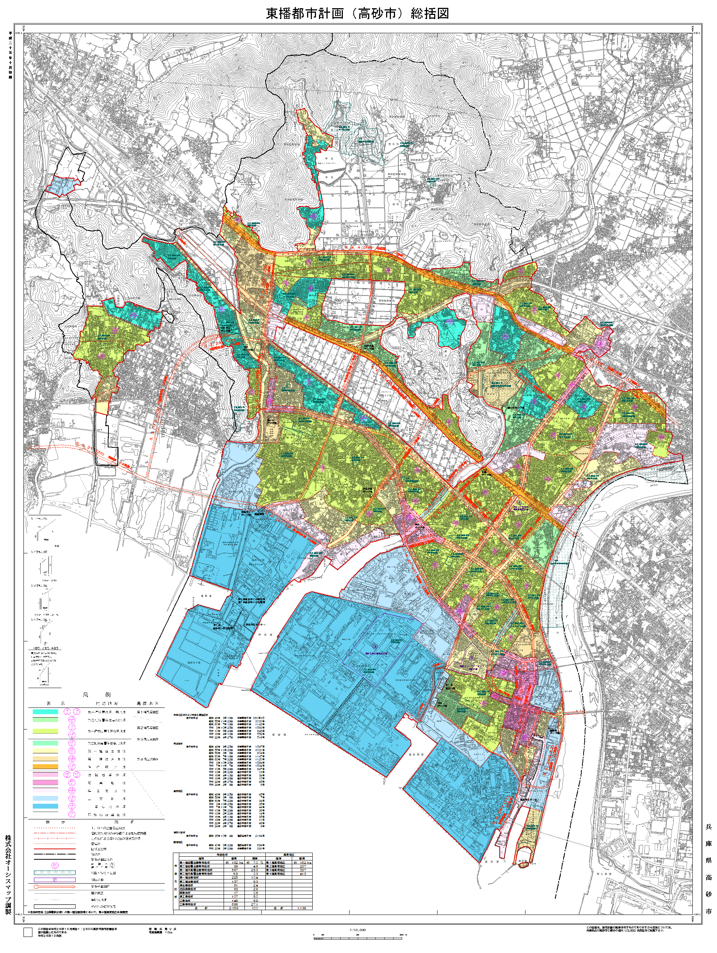

（平成27年6月30日までの指定区域）
梅井５丁目及び梅井６丁目の工業専用地域
約１４３ヘクタール

（平成27年7月1日追加指定区域）
高砂町栄町、高砂町藍屋町、高砂町向島町、荒井町新浜１丁目、荒井町新浜２丁目、曽根町及び北浜町西浜の工業地域並びに高砂町宮前町、高砂町相生町、荒井町新浜２丁目及び曽根町の工業専用地域
約５４０ヘクタール

高砂市企業立地促進条例に基づく指定地区位置図図

